PREPARACIÓN DE MANUSCRITOS “CAMERA-READY” PARA LOS ANALES AFA

PREPARATION OF CAMERA READY MANUSCRIPTS FOR ANALES AFA

X.X. Alfa a, Y.Y. Beta a, Z.Z. Gamma b,[1]*

a Instituto de Matemática Aplicada San Luis (IMASL) – Universidad Nacional De San Luis – CONICET

Ejército de los Andes 950 – (5700) San Luis – Argentina

b Centro de Investigaciones en Láseres y Aplicaciones CEILAP (CITEDEF-CONICET)

Juan Bautista de La Salle 4397 – (B1603ALO) Villa Martelli – Prov. Buenos Aires – Argentina

Recibido: xx/xx/xx; aceptado: xx/xx/xx

En este trabajo se presentan las indicaciones para confeccionar las contribuciones para ANALES AFA en versión “camera-ready”. Este documento puede ser conseguido vía Internet en home pages de la Universidad Nacional de San Luis en el item correspondiente.

Palabras clave: preparación, manuscritos, publicación.

In this paper the instructions for making “camera-ready” contributions to ANALES AFA are presented. This document can be found via Internet in the home pages of the Universidad Nacional de San Luis, under the appropiate choice.

Keywords: making, papers, publishing.

I. INTRODUCCIÓN

Estas instrucciones tienen como objetivo ayudar a los autores que deseen publicar en ANALES AFA a preparar sus manuscritos para una reproducción directa foto-offset. Los textos no sufrirán ninguna reducción adicional. De esta manera saldrán publicados en la forma que los autores prefieran, le darán uniformidad a los ANALES y resultará en una más eficiente, económica y rápida impresión de los mismos.

Este documento es en sí mismo un ejemplo de cómo quedarán los trabajos en su forma final para publicación. Los artículos deben ser escritos en ESPAÑOL, con título y resumen en ESPAÑOL y ambos en INGLÉS; esto último es a los fines de su inclusión en los sistemas internacionales de citaciones. Por lo mismo, se definirán palabras clave tanto en español como en inglés.

II. MÉTODOS

Instrucciones para la escritura

Los manuscritos deben inscribirse en un rectángulo de 17 x 25,2 cm2, como se muestra en la Fig. 1, en papel formato DIN A4 (21 x 29,7 cm) y respetando los márgenes que se indican.

Se solicita a los autores que generen sus manuscritos en un procesador de texto de uso difundido. No remitir copias electrónicas en soporte físico. Deben enviarse en formato PDF (para revisión), y la versión final ya corregida y aprobada se entregará tanto en PDF como en DOC, siempre por correo electrónico, a la dirección [analesafaba@gmail.com](mailto:analesafaba@gmail.com) y con copia a la dirección [analesafatan@gmail.com](mailto:analesafatan@gmail.com).

El presente documento, así como las instrucciones en general y sobre cómo publicar en los ANALES, estará disponible via INTERNET en breve. Este documento ha sido escrito en WORD 6.0 e incluye las especificaciones de todos los estilos necesarios; puede por tanto ser utilizado como plantilla sobreescribiendo en el mismo. Por favor, NO INCLUYA numeración de páginas.

Tipos de letra y espaciado de líneas

Todo manuscrito debe tener espaciado simple, incrementándolo automáticamente para subíndices y supraíndices. Debe usarse fuente Times New Roman y generarse en dos columnas.

En la Tabla 1 se muestran los tamaños de fuentes, formatos de párrafo y separación entre secciones. Por ejemplo, el párrafo normal requiere una sangría de 1 cm y una separación de 6 pts. entre párrafos. Recuerde que 1 point = 1 pt. ≅ 0.25 mm. La lista de Estilos de la Tabla 1 también está incluida en el archivo asociado al presente documento.

Material ilustrativo

Las Figuras y Tablas deben insertarse en el documento, en el sitio en que el autor lo considere más conveniente. Las leyendas de las Figuras deben anotarse debajo de ellas, mientras que los títulos de las Tablas deben aparecer directamente arriba de las mismas.

El ancho de las Figuras o Tablas puede extenderse a las dos columnas.

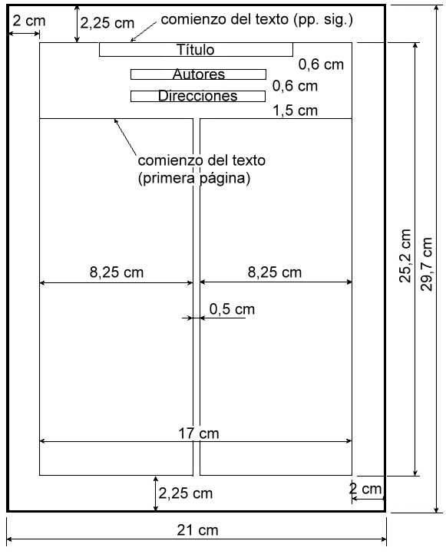

Figura 1. formato de página recomendado.

Formato de las ecuaciones

Las ecuaciones deben centrarse en la columna y con su número de orden entre paréntesis, alineado por derecha. En el caso de cita de ecuaciones, poner las mismas al nivel del renglón; por ejemplo, (ver ec. 4).

Formato de las referencias

Para las referencias ha de seguirse el formato de las revistas de la APS. Se deben entonces hacer las llamadas por número levantado1 sobre el renglón y generar un único listado por orden de citación al final del texto. Para evitar confusión con otras llamadas, usar para éstas símbolos distintos. En el listado de referencias, incluir los títulos en el caso de artículos, libros, monografías, tesis, etc. La abreviación de revistas puede consultarse en <https://images.webofknowledge.com/WOK46P9/help/WOS/A_abrvjt.html>

III. REFERENCIAS

1 - Schellman J.A., “ Título en idioma original”, Phys.Rev. B, **14**, 999-1018 (1975).

2 - Imoto, T., L.N. Johnson, A.C.T. North, D.C. Phillips and J.A. Rupley. in “Physics”, Boyers, P.D., Ed., Academic, New York (1972).

Tabla 1: Estilos Recomendados

|  |  |  |  |
| --- | --- | --- | --- |
| Estilo | Tamaño de letra | Descripción | Ejemplo |
| Título General | 14 pt. | Normal con negrita; sin sangría; párrafo centrado; interlineado sencillo; espaciado posterior: 12 pt. | TITULO |
| Autor | 11 pt. | Normal con negrita; sin sangría; párrafo centrado; interlineado sencillo; espaciado posterior: 12 pt. | Autores |
| Dirección | 9 pt. | Fuente Normal; sin sangría; párrafo centrado; interlineado sencillo; espaciado anterior y posterior: 0 pt. | Dirección |
| Revisión y aceptación | 9 pt. | Fuente Normal; párrafo centrado; interlineado sencillo; espacio entre caracteres expandido a 1 pt.; espaciado anterior: 12 pt; espaciado posterior: 6 pt. | Revisado |
| Resumen | 9 tp. | Fuente Normal; indentado a derecha e izquierda: 1 cm; párrafo centrado; interlineado sencillo; espaciado anterior: 0 pt; espaciado posterior: 6 pt. | Resumen |
| Palabras clave | 9 pt | Fuente en bastardilla; sin sangría; justificado a izquierda; interlineado sencillo; espaciado anterior y posterior: 6 pt. | Palabras clave |
| Texto | 10 pt. | Fuente Normal; sangría de primera línea: 0.5 cm; justificado a derecha e izquierda; interlineado sencillo; espaciado anterior y posterior: 0 pt. | Este es un ejemplo de … |
| Título 1 | 10 pt. | Fuente Arial negrita; sin sangría; justificado a izquierda; interlineado sencillo; espaciado anterior: 6 pt.; espaciado posterior: 3 pt. | SECCIÓN |
| Título 2 | 10 pt. | Fuente Arial negrita; sin sangría; justificado a izquierda; interlineado sencillo; espaciado anterior: 6 pt.; espaciado posterior: 3 pt. | Subsección |
| Ecuaciones | 10 pt. | Centrado en la columna; puede incluir número de ecuación justificado a la derecha; espaciado anterior: 0 pt.; espaciado posterior: 3 pt. | p = 2π d (1) |
| Título de tablas | 10 pt. | Versales; sin sangría; párrafo centrado; interlineado sencillo; espaciado anterior: 6 pt.; espaciado posterior: 9 pt. | Tabla 1 |
| Descripción de figuras | 9 pt. | Fuente en bastardilla; sin sangría; justificado a izquierda; interlineado sencillo; espaciado anterior: 6 pt.; espaciado posterior: 9 pt. | Figura 1: |
| Referencias | 9 pt. | Fuente Normal; sangría francesa: 0.5 cm; justificado a derecha e izquierda; interlineado sencillo; espaciado anterior: 0 pt.; espaciado posterior: 3 pt. | Schellman, J.A. Biopolymers |
| Nota al pie (e-mail) | 9 pt. | Fuente en bastardilla; sin sangría; justificado a izquierda; interlineado sencillo; espaciado anterior y posterior: 0 pt. | * e-mail |

1. * Consignar en este pie de página el e-mail del autor a quien debe dirigirse la correspondencia.